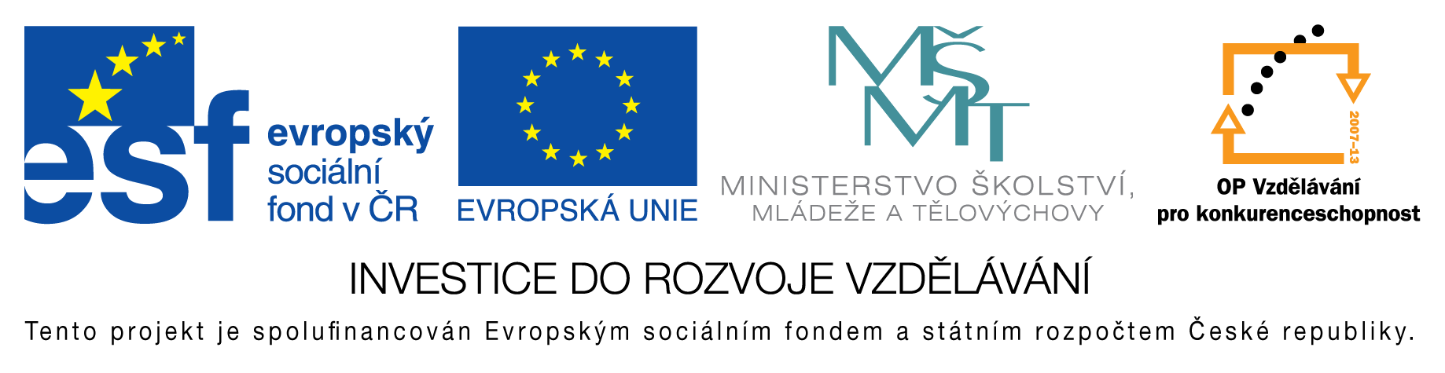
EU peníze do škol - CZ.1.07/1.4.00/21.3290
Modernizace výuky

FORMULÁŘ K PREZENTACI VÝUKOVÉHO MATERIÁLU

ŠABLONA: III/2 | POŘADOVÉ ČÍSLO VZDĚL. MAT.: 285
VZDĚLÁVACÍ OBLAST: Jazyk a jazyková komunikace | POČET LISTŮ: 1
VZDĚLÁVACÍ OBOR: Český jazyk a literatura | AUTOR VZDĚL. MAT.: Mgr. Jana Preislerová
NÁZEV MATERIÁLU: Zdvojené souhlásky (-n-, -nn-) | DATUM VYTVOŘENÍ VZDĚL. MAT.: 24. 1. 2013

Autor výukového materiálu si ponechává autorská práva, škola disponuje neomezenou licenci k jeho využití.

Metodický návod k výukovému materiálu:
pracovní list (opakování probrané látky)
Předpokládaná doba 15 minut
Zařazení materiálu: 8. třída

Vlastní hodnocení výukového materiálu
Pracovní list splnil očekávání

